Сравнительный анализ алгоритмов AQM: RED, ARED, Gentle RED
  - Лабораторная работа
Палагашвили Абули Михайлович
Содержание

1. Цель работы
Сравнить три алгоритма активного управления очередями — RED, ARED и Gentle RED — в условиях устойчивой перегрузки узкого места сети и оценить их поведение по трём ключевым метрикам: динамика длины очереди, пропускная способность канала и характер сбросов пакетов.

2. Задание
Провести серию симуляций в ns-3 с топологией «10 параллельных TCP-отправителей → маршрутизатор с AQM → один получатель» при пропускной способности узкого места 2 Мбит/с. Каждый из трёх алгоритмов запустить с одинаковыми параметрами очереди (minTh = 5, maxTh = 10, MaxSize = 100 пакетов) в течение 60 секунд (первая секунда — прогрев, из анализа исключена). Собрать CSV-логи длины очереди, пропускной способности и сбросов пакетов, визуализировать и сравнить результаты.

2.1 Конфигурация топологии
Таблица 1: Параметры топологии и симуляции
Параметр | Значение | Описание
nSenders | 10 | Количество TCP-отправителей
fastRate | 1Mbps | Скорость каналов отправитель → маршрутизатор (задержка 2 мс)
bottleneckRate | 2Mbps | Скорость узкого канала маршрутизатор → получатель
bottleneckDelay | 10ms | Задержка узкого канала
simTime | 60.0 | Длительность симуляции (с)
Транспорт | TCP BulkSend | Размер сегмента 512 байт

2.2 Конфигурация AQM
Все три алгоритма запускаются с одинаковыми пороговыми параметрами, представленными в табл. 2.
Таблица 2: Единые пороговые параметры для RED, ARED и Gentle RED
Параметр | Значение | Описание
minTh | 5 пакетов | Нижний порог средней очереди — ниже него сбросов нет
maxTh | 10 пакетов | Верхний порог; выше него RED/ARED сбрасывают все пакеты
MaxSize | 100 пакетов | Жёсткий лимит буфера

2.3 Метрики оценки
Метрика | Источник данных | Что характеризует
Средняя и медианная длина очереди | *_queue.csv | Средняя задержка в буфере
p90 / p99 длины очереди | *_queue.csv | Хвостовые задержки
Доля времени с пустой очередью | *_queue.csv | Недоиспользование канала
Средняя пропускная способность | *_throughput.csv | Утилизация канала
Коэффициент вариации (CV) | *_throughput.csv | Стабильность потока
Общее число сбросов | *_drops.csv | Нагрузка на TCP-механизм перегрузки
Медиана интервала между сбросами | *_drops.csv | Характер управляющих сигналов

3. Теоретическое введение

3.1 Управление активными очередями (AQM)
Традиционный подход к управлению перегрузкой в маршрутизаторах — дроп хвоста (tail-drop): пакеты отбрасываются только тогда, когда буфер полностью заполнен. Это приводит к глобальной синхронизации TCP-потоков, резким осцилляциям пропускной способности и постоянно переполненному буферу. Алгоритмы активного управления очередями (AQM, Active Queue Management) решают эту проблему, начиная отбрасывать или помечать пакеты заблаговременно — до того, как буфер переполнится — на основании статистики средней длины очереди. TCP-соединения получают сигнал о перегрузке раньше и плавнее снижают скорость отправки, не доводя ситуацию до коллапса.

3.2 RED (Random Early Detection)
RED — базовый алгоритм AQM, предложенный Флойдом и Якобсоном в 1993 году. Алгоритм вычисляет экспоненциально взвешенное скользящее среднее длины очереди (EWMA) и принимает решение о сбросе на его основе.
Обновление средней очереди при каждом поступающем пакете:
$$\overset{‾}{q}←(1−w_{q}) \overset{‾}{q}+w_{q} q$$
где $q$ — текущая (мгновенная) длина очереди, $w_{q}∈(0,1)$ — вес фильтра.
Вероятность сброса определяется тремя зонами:
$$p(\overset{‾}{q})=\left\{\begin{matrix}0 & \overset{‾}{q}<minTh \\ maxP⋅\frac{\overset{‾}{q}−minTh}{maxTh−minTh} & minTh≤\overset{‾}{q}<maxTh \\ 1 & \overset{‾}{q}≥maxTh\end{matrix}\right.$$
Жёсткий принудительный сброс выше $maxTh$ обеспечивает быстрое реагирование, но синхронизирует TCP-потоки и создаёт пилообразные осцилляции очереди.

3.3 ARED (Adaptive RED)
ARED расширяет RED адаптивным механизмом: параметр $maxP$ периодически пересчитывается через каждые $T_{interval}$ в зависимости от отклонения средней очереди от целевого диапазона:
$$maxP←\left\{\begin{matrix}maxP+α & \overset{‾}{q}>\frac{minTh+maxTh}{2} \\ maxP−β & \overset{‾}{q}<\frac{minTh+maxTh}{2}\end{matrix}\right.$$
где $α$ и $β$ — коэффициенты увеличения и снижения вероятности ($α>β$). Значение $maxP$ ограничивается допустимым диапазоном. Это позволяет алгоритму приспосабливаться к меняющейся нагрузке без ручной настройки, однако адаптация вносит дополнительную инерцию и может приводить к широким колебаниям очереди.

3.4 Gentle RED
Gentle RED модифицирует поведение RED в зоне выше $maxTh$: вместо немедленного принудительного сброса алгоритм продолжает вероятностный подход вплоть до $2⋅maxTh$:
$$p(\overset{‾}{q})=\left\{\begin{matrix}0 & \overset{‾}{q}<minTh \\ maxP⋅\frac{\overset{‾}{q}−minTh}{maxTh−minTh} & minTh≤\overset{‾}{q}<maxTh \\ maxP+(1−maxP)⋅\frac{\overset{‾}{q}−maxTh}{maxTh} & maxTh≤\overset{‾}{q}<2 maxTh \\ 1 & \overset{‾}{q}≥2 maxTh\end{matrix}\right.$$
В зоне $[maxTh, 2⋅maxTh)$ вероятность линейно растёт от $maxP$ до $1$, а принудительный сброс происходит лишь при $\overset{‾}{q}≥2⋅maxTh$. Это смягчает реакцию на кратковременные всплески, снижает синхронизацию TCP-потоков и уменьшает среднюю длину очереди — ценой несколько большей вариабельности пропускной способности.

4. Выполнение лабораторной работы
Эксперимент состоял из трёх последовательных симуляций — по одной на каждый алгоритм. Для каждого алгоритма создавался отдельный конфигурационный файл (configs/red.txt, configs/ared.txt, configs/gentle.txt) с указанием типа AQM и единых параметров очереди из табл. 2.
Симуляции запускались скриптом run_simulations.sh:
./ns3 run "scratch/red-experiments/red.cc --config=configs/<алгоритм>.txt"
По завершении каждой симуляции три CSV-файла перемещались в директорию analysis/: - <алгоритм>_queue.csv — длина очереди раз в 100 мс; - <алгоритм>_drops.csv — метки времени каждого сброса пакета; - <алгоритм>_throughput.csv — пропускная способность раз в 100 мс.
Для построения графиков использовался скрипт vis.py со сглаживанием скользящим средним (окно 30 отсчётов):
python vis.py --algorithms red ared gentle --window 30

4.1 Динамика очереди
На рис. 1 представлена динамика длины очереди для трёх алгоритмов за всё время симуляции.
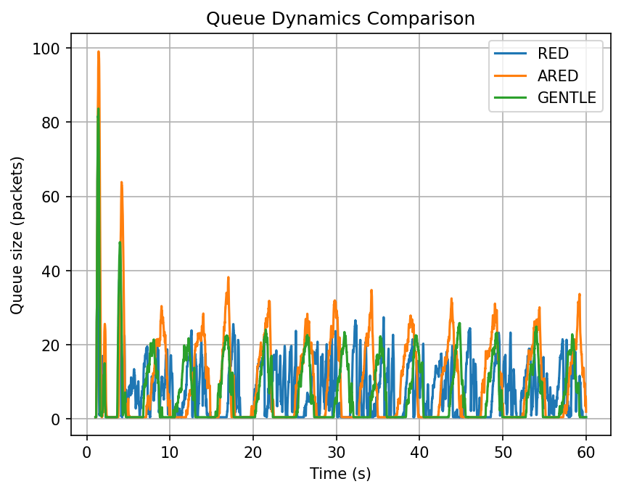
Рисунок 1: Динамика длины очереди для RED, ARED и Gentle RED
На графике чётко выделяются две фазы.
Фаза медленного старта (t = 0–4 с). Все TCP-соединения одновременно входят в slow-start и за секунды насыщают буфер. Очередь у всех алгоритмов достигает пиковых значений: ARED — до 100 пакетов, RED и Gentle RED — до 84 пакетов. Этот выброс одинаков для всех трёх, поскольку алгоритм AQM ещё не успел накопить статистику и среагировать.
Установившийся режим (t > 5 с). После рассасывания начального всплеска алгоритмы расходятся в поведении.
- RED (синяя кривая) удерживает очередь в диапазоне 5–26 пакетов с относительно регулярными осцилляциями. Кривая редко касается нуля (пустая очередь лишь 13.4% времени): принудительный сброс при m_qAvg >= maxTh реагирует быстро и держит очередь «в узде», но ценой постоянного давления на TCP-потоки.
- ARED (оранжевая кривая) демонстрирует наибольшую амплитуду колебаний и наиболее хаотичный рисунок. Периодически очередь вырастает до 30–35 пакетов в установившемся режиме и резко обваливается к нулю. Это следствие адаптации $maxP$: алгоритм поочерёдно «отпускает» и «закручивает» вероятность сброса, порождая широкие и нерегулярные циклы. p99 = 49 пакетов — самое высокое значение среди трёх алгоритмов.
- Gentle RED (зелёная кривая) чаще остальных возвращается к нулю (26.6% времени очередь пуста, медиана = 1 пакет). Плавная вероятностная функция в зоне [maxTh, 2*maxTh] позволяет TCP-потокам десинхронизировать свои окна, что приводит к более глубоким, но менее длительным «провалам» очереди.
Статистика установившегося режима приведена в табл. 3.
Таблица 3: Статистика длины очереди в установившемся режиме
Алгоритм | Среднее (пкт) | Стд. откл. | Медиана | p90 | p99 | Пустая (%)
RED | 7.74 | 7.45 | 6 | 18 | 26 | 13.4%
ARED | 9.57 | 11.94 | 4 | 25 | 49 | 22.3%
Gentle | 6.40 | 8.86 | 1 | 19 | 34 | 26.6%

Распределение времени по зонам работы EWMA-средней $\overset{‾}{q}$ показано в табл. 4.
Таблица 4: Доля времени в каждой зоне управления очередью
Алгоритм | $\overset{‾}{q}<$ minTh | $[minTh,maxTh)$ | $[maxTh,2⋅maxTh)$ | $\overset{‾}{q}≥2⋅maxTh$
RED | 46.0% | 19.8% | 29.3% | 4.8%
ARED | 52.6% | 8.0% | 19.6% | 19.7%
Gentle | 60.8% | 11.8% | 19.8% | 7.7%

RED проводит 34.1% времени в зоне принудительного сброса (m_qAvg >= maxTh), что объясняет его высокую среднюю очередь. ARED проводит 19.7% времени в зоне m_qAvg >= 2*maxTh, где дропаются все пакеты, — отсюда его аномально высокое p99. Gentle RED чаще всего находится ниже minTh (60.8%) и реже всего попадает в зону жёстких сбросов (7.7%).

4.2 Пропускная способность
График пропускной способности (рис. 2) построен с применением скользящего среднего с окном 30 отсчётов, поэтому отображает данные начиная с $t≈29$ с. Ось Y намеренно сжата до диапазона 1.74–1.86 Мбит/с, что позволяет рассмотреть различия, невидимые на полной шкале.
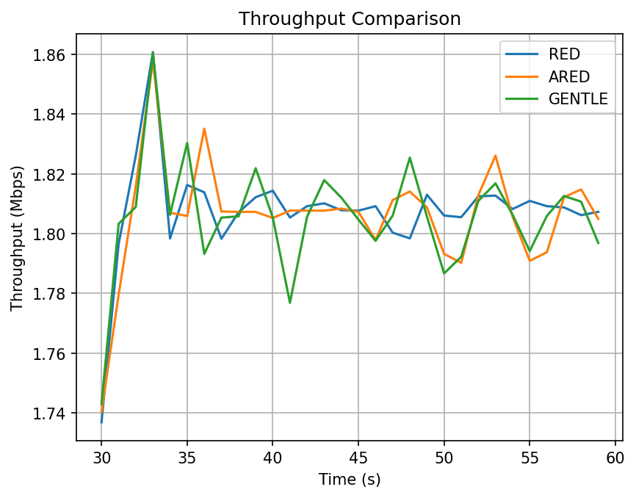
Рисунок 2: Пропускная способность: сравнение RED, ARED и Gentle RED
Все три алгоритма стабильно удерживают пропускную способность вблизи 1.80–1.81 Мбит/с (~90% от номинала канала 2 Мбит/с). Это означает, что выбор алгоритма AQM при данных параметрах не влияет на утилизацию полосы: все три механизма одинаково эффективно «заполняют» канал.
Характерный пик около t = 33 с (все кривые достигают ~1.86 Мбит/с) — синхронное восстановление TCP-потоков после первоначальной волны сбросов: окна конгестии одновременно начинают расти, создавая кратковременный избыточный поток.
Таблица 5: Статистика пропускной способности (CV — коэффициент вариации)
Алгоритм | Среднее (Мбит/с) | Стд. откл. | Мин. | Макс. | CV
RED | 1.8047 | 0.3380 | 0.533 | 3.621 | 18.7%
ARED | 1.8039 | 0.3950 | 0.553 | 3.293 | 21.9%
Gentle | 1.7998 | 0.4444 | 0.352 | 3.654 | 24.7%

Несмотря на одинаковое среднее, RED демонстрирует наименьшую вариабельность (CV = 18.7%): жёсткий синхронный сброс держит все TCP-потоки в такт, делая пропускную способность предсказуемой. Gentle RED имеет наибольший CV (24.7%) — асинхронное управление окнами создаёт большую «рябь», хотя среднее значение от этого не страдает.

4.3 Сбросы пакетов
График (рис. 3) представляет моменты сбросов в виде точечной диаграммы: каждая точка — один сброшенный пакет. Три горизонтальные полосы соответствуют трём алгоритмам.
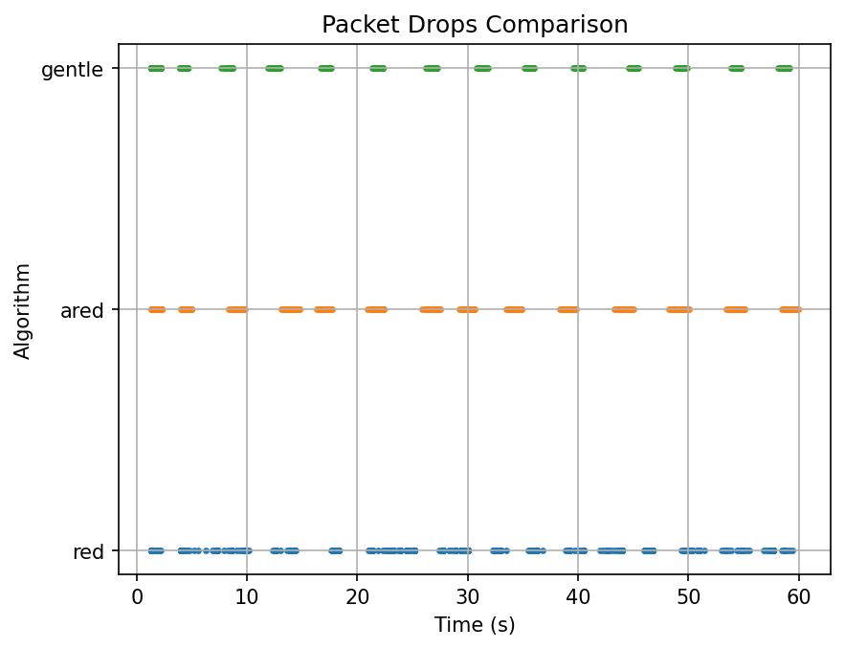
Рисунок 3: Моменты сбросов пакетов для каждого алгоритма
RED (нижняя полоса, синий) — самая плотная и непрерывная полоса: точки заполняют практически всё время симуляции, лишь с редкими небольшими просветами. RED активно дропает в 47 из 58 секунд со средним интервалом между сбросами всего 2.3 мс (медиана). Принудительный сброс при m_qAvg >= maxTh создаёт непрерывный поток отброшенных пакетов каждый раз, как средняя очередь превышает порог.
ARED (средняя полоса, оранжевый) — чётко видны кластеры сбросов, разделённые заметными паузами. Алгоритм активен в 33 из 58 секунд. Адаптация $maxP$ периодически снижает вероятность сброса до нуля, давая потокам «передышку». Однако когда сбросы происходят, их плотность внутри кластера высока (максимальный всплеск — 276 сбросов в секунду).
Gentle RED (верхняя полоса, зелёный) — наиболее выраженная кластерная структура с самыми длинными паузами между кластерами. Алгоритм активен лишь в 27 из 58 секунд. Внутри каждого кластера сбросы плотные (максимальный всплеск — 305/с), однако между ними — длительные «тихие» промежутки.
Сводная статистика сбросов приведена в табл. 6.
Таблица 6: Статистика сбросов пакетов
Алгоритм | Всего сбросов | Частота (сбр./с) | Медиана интервала | Активных секунд | Макс. всплеск
RED | 1240 | 21.34 | 2.3 мс | 47 | 321
ARED | 1003 | 17.11 | 11.3 мс | 33 | 276
Gentle | 1026 | 17.75 | 9.1 мс | 27 | 305

RED генерирует на 19–21% больше сбросов, чем конкуренты. Медиана интервала между сбросами у RED (2.3 мс) в 4–5 раз меньше, чем у ARED и Gentle, — RED практически непрерывно дропает пакеты в периоды перегрузки, тогда как ARED и Gentle работают «импульсами».

4.4 Сводная таблица результатов
Итоговое сравнение алгоритмов по всем ключевым метрикам представлено в табл. 7.
Таблица 7: Сводное сравнение алгоритмов RED, ARED и Gentle RED
Метрика | RED | ARED | Gentle RED
Средняя пропускная способность | 1.8047 Мбит/с | 1.8039 Мбит/с | 1.7998 Мбит/с
CV пропускной способности | 18.7% (лучший) | 21.9% | 24.7%
Средняя очередь | 7.74 пкт | 9.57 пкт | 6.40 пкт (лучший)
Стд. откл. очереди | 7.45 | 11.94 | 8.86
p99 очереди | 26 пкт | 49 пкт | 34 пкт
Пустая очередь (%) | 13.4% | 22.3% | 26.6%
Всего сбросов | 1240 | 1003 (меньший) | 1026
Характер сбросов | непрерывный | кластерный | импульсный
Медиана интервала между сбросами | 2.3 мс | 11.3 мс | 9.1 мс

5. Выводы
RED обеспечивает наиболее предсказуемую и стабильную пропускную способность (CV = 18.7%), но достигает этого ценой наибольшего числа сбросов (1240) и наиболее высокой средней очереди. Непрерывный характер сбросов синхронизирует TCP-потоки, создавая жёсткую, «квантованную» динамику управления перегрузкой.
ARED минимизирует число сбросов (1003, −19% к RED) и реже всего тревожит потоки. Однако адаптация $maxP$ создаёт значительную нестабильность очереди (стд. = 11.94, p99 = 49 пакетов) с периодами чрезмерного роста буфера — потенциально нежелательными с точки зрения задержки.
Gentle RED достигает наименьшей средней очереди (6.40 пакета) и наибольшей доли пустого буфера (26.6%). Число сбросов сопоставимо с ARED (1026), однако они распределены наиболее компактными импульсами с длинными паузами между ними. Платой является наибольшая вариабельность пропускной способности (CV = 24.7%) вследствие десинхронизации TCP-потоков.
Рекомендации по применению:
- При приоритете минимальной задержки в буфере — Gentle RED (наименьшая средняя очередь 6.40 пкт).
- При приоритете минимального числа сбросов — ARED (на 19% меньше сбросов, чем RED).
- При приоритете предсказуемой пропускной способности — RED (наименьший CV 18.7%).

